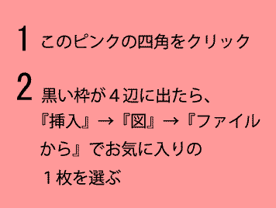  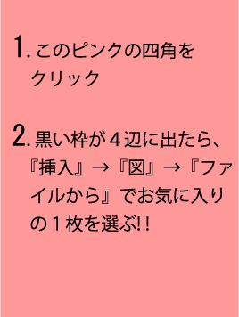  ＊『罫線』→『表のグリッド線の表示』にしてから画面を見てください。グリッド線は動かさないよう注意してください。  ここにタイトルや  好きな文字を入力 | ここにタイトルや好きな文字を入力 | ここにタイトルや  好きな文字を入力
＊ハートやケーキなどの絵は『クリック＆ドラッグ』で自由に動かすことができます。

